平成２９年度
「幼児期の運動プログラム普及事業」
幼児期に必要とされる多様な動きの獲得や、体力・運動能力の基礎を培うことを目的として国立青少年教育振興機構において、「３６の基本的な動き」を取り入れた幼児期の運動プログラムが開発されました。
平成2８年度は、この「幼児期の運動プログラム普及事業」を多くの幼稚園・保育園さんにご活用いただきました。

１ 実施内容
⓵あそぼう！のりくら！～どうぶつまねっこランド～
「３６の基本的な動き」を取り入れた運動遊び（活動遊具を使って）の提供
⓶あそぼう！のりくら！～雪のぼうけん～
「雪あそび・そり遊び」などの活動場所の提供
２ 実施方法
①宿泊事業 交流の家で宿泊していただく１泊２日の事業
（宿泊実費が必要です。）
②日帰事業 交流の家に来ていただき実施する事業
（交流の家食堂で昼食を食べる場合は昼食費用が必要です。）
③出前講座 交流の家職員が出向き実施する事業
（費用は一切かかりません。）
※雪あそび・そり遊びは、交流の家の活動場所を提供するのみで、
出前講座はありません。
※進行は国立乗鞍青少年交流の家の職員が行います。園の先生方は、活動遊具の設置の
手助けや園児への支援をお願いします。
３ 活動内容例
☆かえるさんコース ☆もぐらさんコース 〇雪のぼうけん
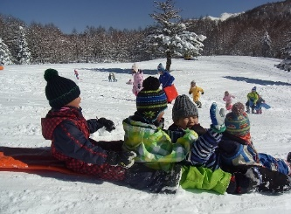
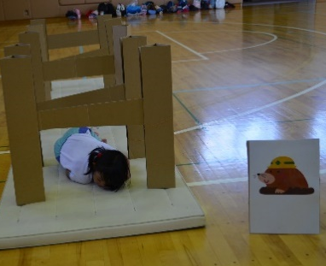
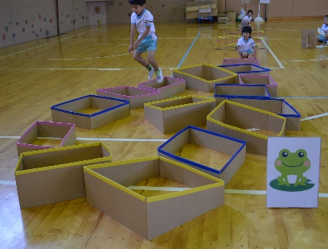
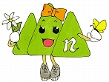

４ 実施期間
平成２９年７月３日（月）～平成３０年３月上旬
（②あそぼう！のりくら！～雪のぼうけん～は、冬季のみの開催となります）
※実施日は、交流の家の利用者が多い場合には職員を派遣できないため、希望日を複数 ご準備ください。
５ 問い合わせ先
国立乗鞍青少年交流の家 主担当 企画指導専門職 北平明美
副担当 事業推進室長 上出武則
TEL ０５７７－３１－１０１４
FAX ０５７７－３１－１０２５
Mail norikura-sen@niye.go.jp
申し込みＦＡＸ用紙
幼児期の運動プログラム普及事業
主催：国立乗鞍青少年交流の家
【幼稚園・保育園名】

担当者名 | 役職（ ）
【連絡先】  ＴＥＬ |  | ＦＡＸ
メールアドレス @
【幼稚園・保育園名の住所】

①あそぼう！のりくら！～どうぶつまねっこランド～（年間開催）
希望開催回数 | 回 |  | 開催場所 |  | 保育園幼稚園 ・交流の家 ・その他（ ）
第１希望 |  | 希望日 |  | 月 日（ ） |  | 希望時間 | 時 分～ 時 分
第２希望 |  | 希望日 |  | 月 日（ ） |  | 希望時間 | 時 分～ 時 分
第３希望 |  | 希望日 |  | 月 日（ ） |  | 希望時間 | 時 分～ 時 分
②あそぼう！のりくら！～雪のぼうけん～（冬季の開催）
希望開催回数 | 回 |  | 開催場所 |  | ※交流の家周辺のみの実施となります。
第１希望 |  | 希望日 |  | 月 日（ ） |  | 希望時間 | 時 分～ 時 分
第２希望 |  | 希望日 |  | 月 日（ ） |  | 希望時間 | 時 分～ 時 分
第３希望 |  | 希望日 |  | 月 日（ ） |  | 希望時間 | 時 分～ 時 分

その他（上記事業以外に、交流の家での体験活動についてご要望があればご記入ください）
国立乗鞍青少年交流の家 FAX ０５７７（３１）１０２５

